2 yas ocak ayI
PLAN AKISI
YENI YIL

Müzİk etkİnlİĞİ

- hamdi damdi şarkısı
Kocaman bir kafası var
Minicik bir vücudu var
Başında küçücük şapkası var
Hamdi damdi , Hamdi damdi
Sallanarak yürüyordu
Neşe ile gülüyordu
Karşısına çıktı bir duvar
Ne de yüksek boyuuu var
Duvara çıktı tırmandı
Hamdi damdi yuvarlandı
Bunu yapmayı kolay mı sandı
Canı yandı , canııı yandı.

- balta şarkısı
Balta balta vur vur,
Odunları kır kır
Doldur doldur küfeye,
Haydi yükle eşeğe.
Ai ai eşek, sırtındaki yük pek,
Sana yardım edelim, seni hafifletelim.
Balta, balta, balta balta
Balta balta, balta balta
Bir balta, iki balta, üç balta,
Dört balta, beş balta,
Dur balta.

SANAT ETKİNLİĞİ
- Yırtma yapıştırma (bal kabağı)
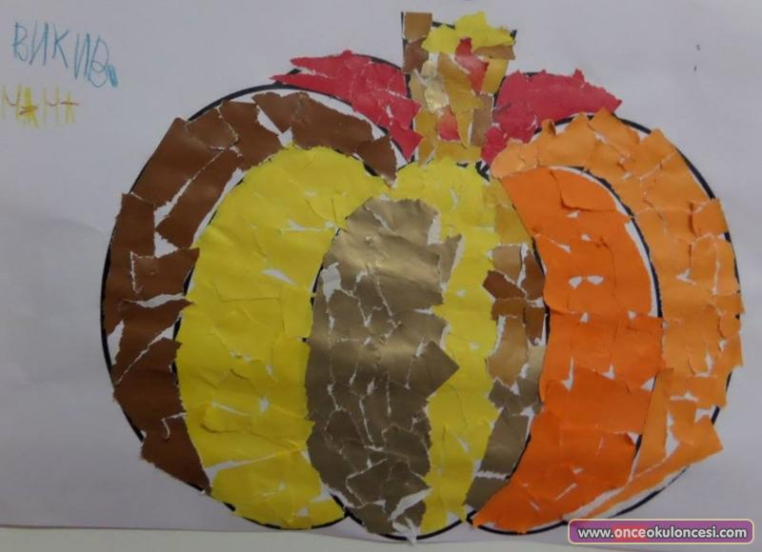
- El baskısı (yengeç)
- Pamuk ile kardan adam
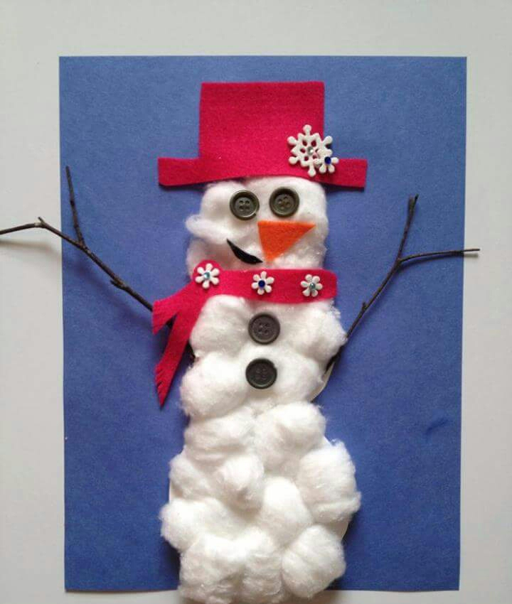
- Rulo baskısı
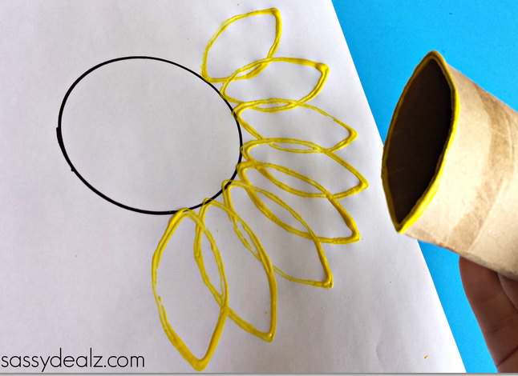

EĞİTİCİ OYUN (MONTESSORİ)

- TOP İLE RENK EŞLEŞTİRME

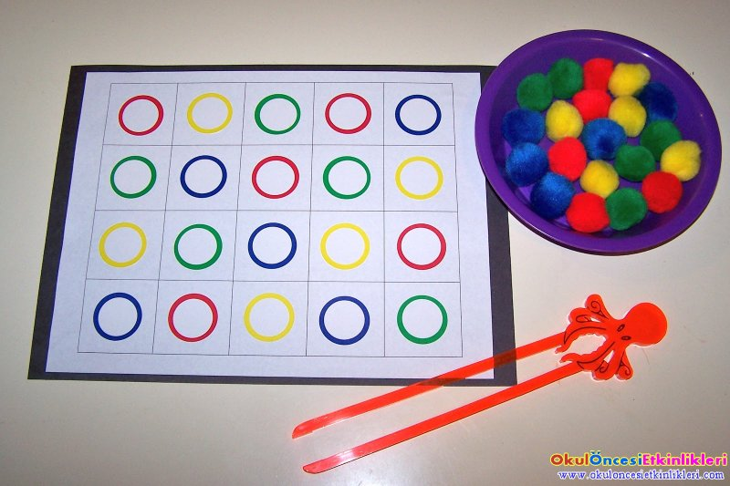

- LABİRENT(EL GÖZ KOORDİNASYON)

- ARABA İLE HEDEFE ULAŞMA OYUNU
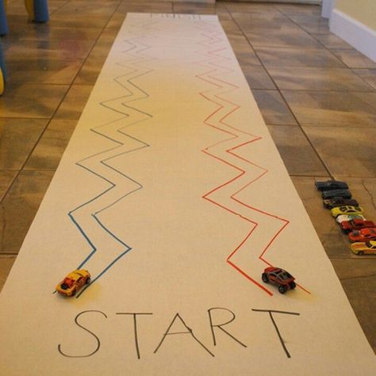

- KAPAK AÇ KAPA (KÜÇÜK KAS GELİŞİMİ)

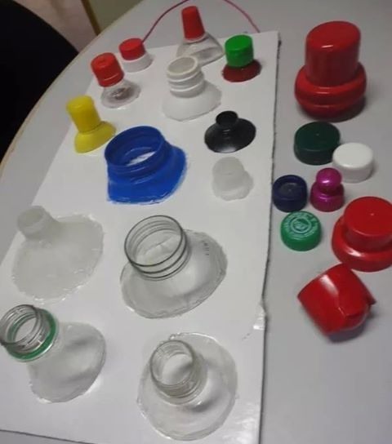
- ŞÖNİL İLE GÖK KUŞAĞI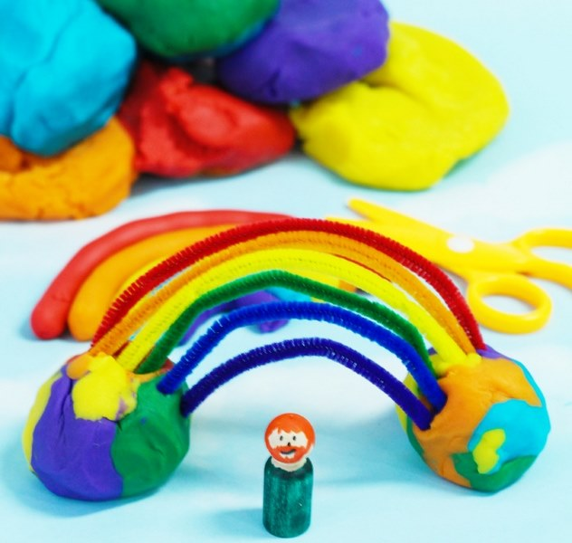

Türkçe dil etkinliGI

- SARMAN KEDİ (HİKAYE)
- KIŞ PASTASI (hikaye)
- GIDAK TAVUK(HİKAYE)

HAREKETLİ OYUN
- SEN OYNA OYUNU
- ELİM İÇERDE OYUNU

YOGURMA MADDEKLERI
- Oyun hamuru
- Kinetiks kum
KAVRAMLAR
- yeşil renk
- eski-yeni

ÖĞRETMENLER
ÇİĞDEM KAYA-MERVE ALBAYRAK

